盐池县文化旅游广电局工作
简 报
第69期
盐池县文化旅游广电局 2025年4月11日

盐池县非遗传承人赴银川观摩学习

为弘扬中华优秀传统文化，提升非遗传承创新能力，4月10日，盐池县组织非遗工坊代表、传承人等一行40余人，赴银川开展非物质文化遗产观摩学习活动。本次活动聚焦非遗技艺传承与创新、文旅融合发展等内容，为推动盐池县非遗事业高质量发展注入新动能。
首站来到匠人乔非遗工坊（自治区级皮艺制作技艺保护单位），深入了解宁夏特色手工皮毛制品及非遗文创产品的开发现状。工坊负责人重点分享“新媒体+乡村非遗手工”创新运营模式，其产品通过电商平台远销欧美13国，并与国际知名品牌建立深度合作，让参培人员切身感受到非遗产业的市场潜力与创新活力。

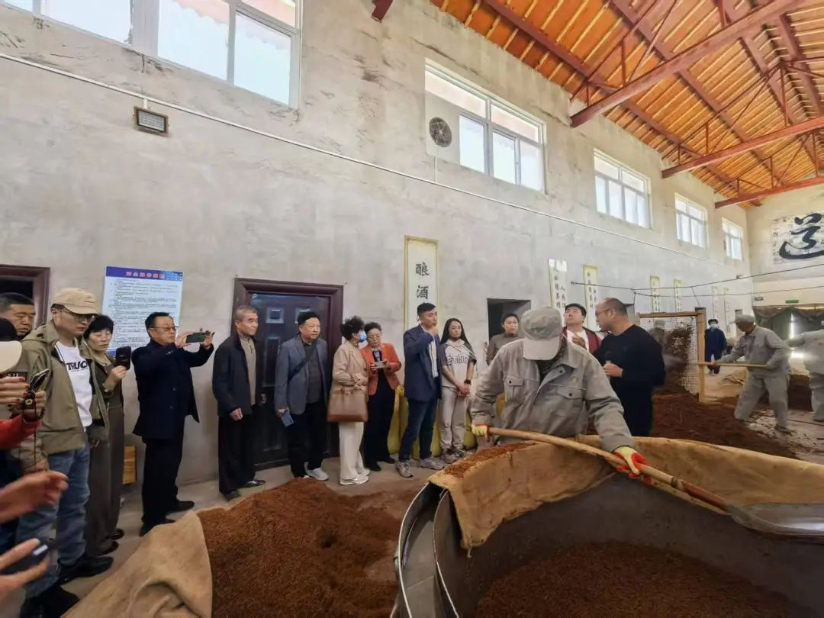
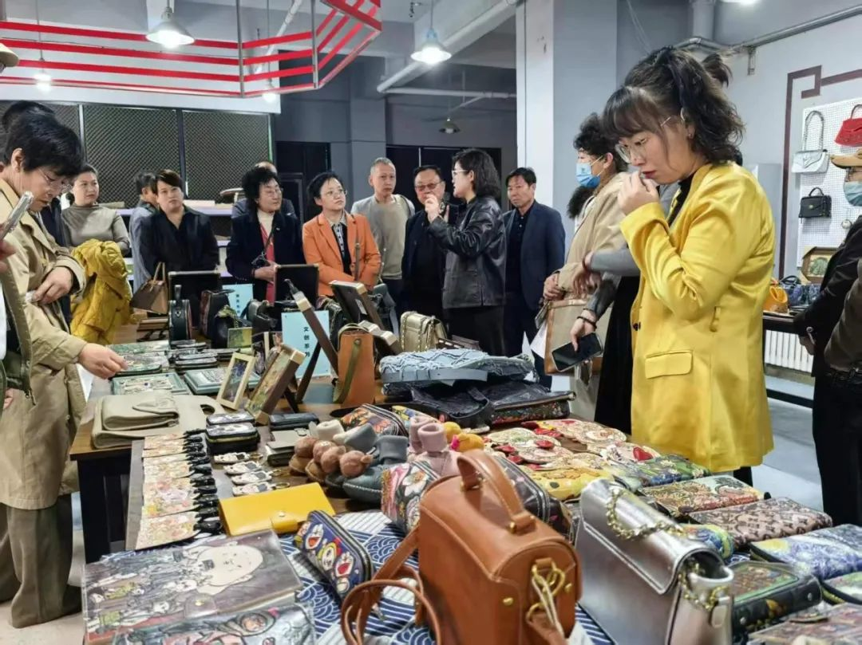
全体人员参观仙鹤楼美食博物馆，感受宁夏饮食文化魅力。下午赴承李记酒坊观摩自治区级非遗项目“传统古法酿酒技艺”。酒坊“高粱种植—酿造—体验”的全产业链运营模式，以及其荣获国际烈酒大赛双金奖等荣誉的成就，为非遗技艺的标准化生产与品牌化发展树立标杆。
随后，学习团走进赵桂琴刺绣工坊，观摩《金陵十二钗》《青花瓷》等典藏级作品，参培人员与工坊负责人围绕刺绣技艺传承、纹样创新等展开交流，为盐池刺绣工艺的现代转化提供新思路。
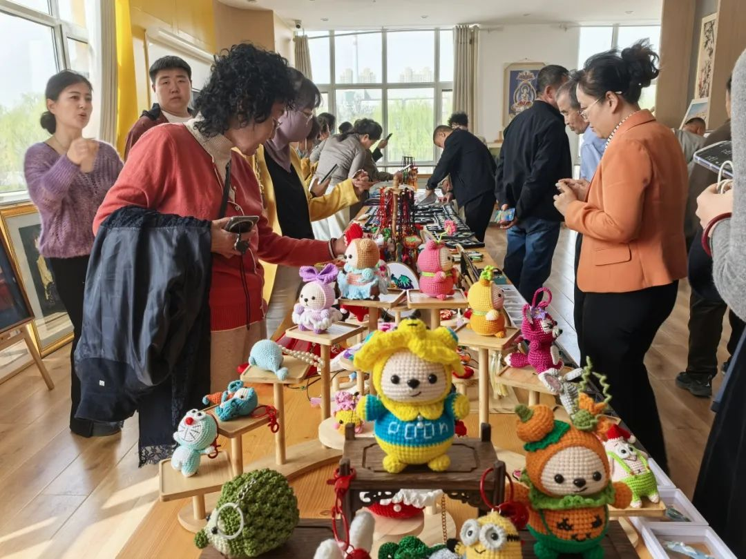
活动最后，学习团赴银川市文化馆学习，重点学习当地坚持“以人民为中心”的发展思想，通过品牌化提升影响力、数字化拓展覆盖面、非遗化增强吸引力、空间化优化体验感，精准满足广大群众多元化的文化需求。盐池县将借鉴经验，探索以本土文化资源升级各类群众文化活动，塑造特色文化品牌。

此次活动中，参培人员通过实地观摩、案例解析和互动研讨，系统学习银川非遗工坊的先进经验，深化对文旅融合、非遗产业化发展的认知。盐池县相关负责人表示，后续将组织专题分享会推动成果转化，鼓励传承人探索“非遗+文创”“非遗+旅游”等新模式，促进本土非遗项目的活态传承与创新发展。本次观摩学习不仅强化了区域非遗传承群体的交流协作，更为盐池县非遗事业融入黄河流域文化保护大局、实现创造性转化开辟新路径。

撰稿人：罗洁琼

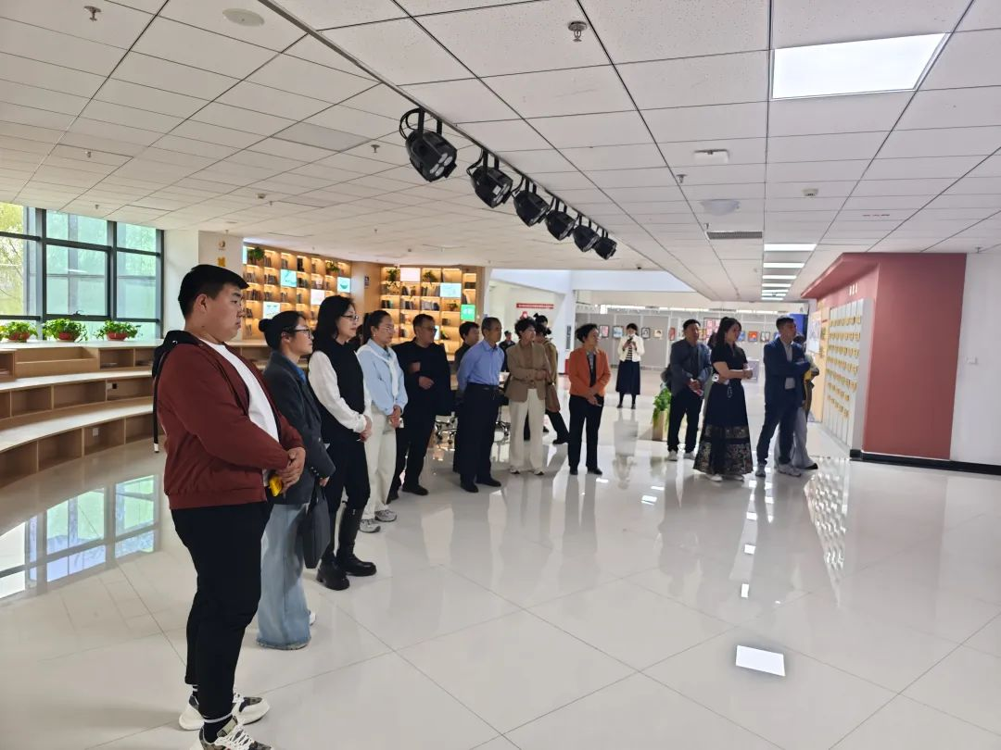
盐池县文化旅游广电局办公室 2025年4月11日

